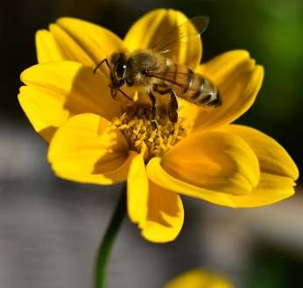
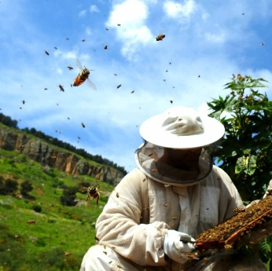

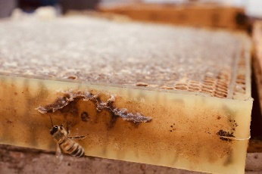
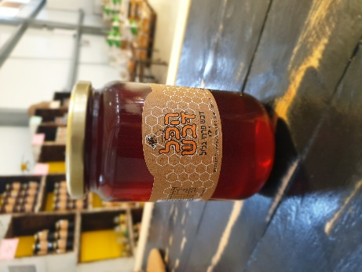
מכוורת הכל דבש
במרכז מבקרים של מכוורת "הכל דבש" הממוקמת במושבה יסוד המעלה במבנה מקורה וממוזג נלווה אתכם לעולם המופלא של דבורה ועבודת הדבוראי.
נגלה איך הדבש מגיע מהכוורת לצנצנת (בעונת הרדייה אף נראה את התהליך עצמו).
הסיור מלווה בהסברים מרתקים.
נצפה גם בסרטון המספר על תהליך החרוצות המייצרות דבש.
ולסיום המתוק נטעם סוגי דבש שונים ומיוחדים כמו: דבש אקליפטוס, שיזף ואפילו דבש אבוקדו שחור ודבש קוצים מפרחי דרדר, תלוי בעונה.
עלות:
- 15 ₪ למשתתף - כולל שי צנצנת דבש 120 גר'
- גמלאים: ללא עלות (מינימום 40, ללא שי)
- חינוכי: 17.50 ש"ח כולל מע"מ כולל שי צנצנת דבש 30 גר'
בנוסף ניתן להזמין:
- עמדת קפה הכוללת כמה סוגי קפה, כמה סוגי חלב, תה, נענע / שיבא לפי העונה בעלות של 5 ₪ כולל מע"מ לאדם, תשלום פר קבוצה.
- עמדת שתיה חמה ומאפה בעלות של 12 ₪ כולל מע"מ, תשלום פר קבוצה.

כל הביקורים בתאום מראש במספר 0509518181

